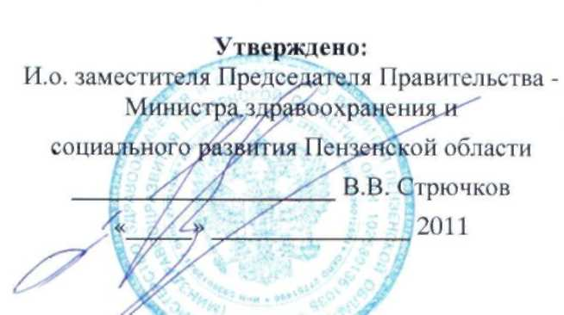
Перечень медицинских организаций г. Пензы и Пензенской области, участвующих в проведении дополнительной диспансеризации работающих граждан в 2011 году.

№ | Наименование ЛПУ
1 | МУЗ Городская больница № 1
2 | МУЗ Городская больница № 2
3 | МУЗ Городская больница № 3
4 | МУЗ Пензенская городская клиническая больница № 4
5 | МУЗ Пензенская городская клиническая больница № 5
6 | МУЗ Городская клиническая больница СМП им. Г.А. Захарьина
7 | МУЗ Башмаковская ЦРБ
8 | МУЗ Бековская ЦРБ
9 | МУЗ Белинская ЦРБ
10 | МУЗ Бессоновская ЦРБ
11 | МУЗ Вадинская ЦРБ
12 | МУЗ Городищенская ЦРБ
13 | МУЗ Земетчинская ЦРБ
14 | МУЗ Иссинская ЦРБ
15 | МУЗ Каменская ЦРБ
16 | МУЗ Камешкирская ЦРБ
17 | МУЗ Колышлейская ЦРБ
18 | МУЗ Кузнецкая городская больница
19 | МУЗ Кузнецкая ЦРБ
20 | МУЗ Лопатинская ЦРБ
21 | МУЗ Лунинская ЦРБ
22 | МУЗ Малосердобинская ЦРБ
23 | МУЗ Мокшанская ЦРБ
24 | МУЗ Наровчатская ЦРБ
25 | МУЗ Неверкинская ЦРБ им. Ф.Х. Магдеева
26 | МУЗ Нижнеломовская ЦРБ
27 | МУЗ Никольская ЦРБ
28 | МУЗ Пачелмекая ЦРБ
29 | МУЗ Пензенская ЦРБ
30 | МУЗ Сердобская ЦРБ им. А.И. Настина
31 | МУЗ Сосновоборская ЦРБ
32 | МУЗ Спасская ЦРБ
33 | МУЗ Тамалинская ЦРБ
34 | МУЗ Шемышейская ЦРБ
35 | ФГУП «ППО ЭВТ»
36 | НУЗ «ОКБ на ст. Пенза» ОАО «Российские железные дороги»
37 | ФГУЗ "Медико-санитарная часть 59" ФМБА России

